**Kleurplaat Ukkiepukkiewedstrijden 2022**

 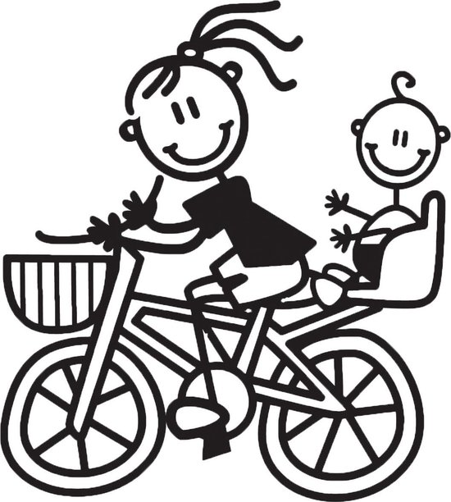

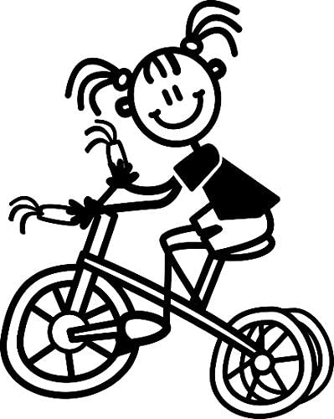  
Meezingliedje  
Papa Gaai Papa Gaai ging fietsen in de zon zon zon naar de zee zee zee  
Papa Gaai Papa Gaai ging fietsen en Mama Gaai die fietste met hem mee!  
Papa Gaai en Mama Gaai gingen fietsen in de zon zon zon naar de zee zee zee  
Papa Gaai en Mama Gaai gingen fietsen en Baby Gaai die fietste met ze mee!  
Papa Gaai en Mama Gaai en Baby Gaai gingen fietsen in de zon zon zon naar de zee zee zee  
Papa Gaai en Mama Gaai en Baby Gaai gingen fietsen en Zusje Gaai die fietste met ze mee!  
Papa Gaai en Mama Gaai en Baby Gaai en Zusje Gaai gingen fietsen   
in de zon zon zon naar de zee zee zee  
Papa Gaai en Mama Gaai en Baby Gaai en Zusje Gaai gingen fietsen   
en hele familie fietste mee!  
<https://www.youtube.com/watch?v=lOwcW4Sl_pg>  
  
 